EXTRACCIÓN SEMIAUTOMÁTICA DE LÍNEA DE COSTA A PARTIR DE IMÁGENES RADAR SENTINEL – 1 PARA GENERACIÓN DE CARTOGRAFÍA NÁUTICA

SEMIAUTOMATIC SHORELINE EXTRACTION FROM SENTINEL-1 RADAR IMAGES FOR NAUTICAL CARTOGRAPHY GENERATION

Diego Satián *, Santiago Jumbo, David Garzón, María Elisa Muñoz

Instituto Oceanográfico y Antártico de la Armada, Av. 25 de Julio vía Puerto Marítimo – Ecuador, david.garzon@inocar.mil.ec, rommel.jumbo@inocar.mil.ec, maría.munoz@inocar.mil.ec

* Diego Satián: Av. 25 de Julio vía Puerto Marítimo – Ecuador, diegosatian@gmail.com.

Recibido: 24 de septiembre 2020 / Aceptado: 15 de diciembre 2020

RESUMEN

La evolución en el levantamiento de información geográfica ha traído consigo un cambio de paradigma en cuanto a los métodos utilizados para cartografiar y analizar los elementos presentes en el territorio. En la actualidad, el uso de sensores activos y pasivos montados en diferentes plataformas ha brindado soluciones precisas y eficientes en temas de cartografía náutica, estudios de cambio en la línea de costa y extracción semiautomática de elementos cartográficos. El presente estudio muestra una metodología para la extracción semiautomática de la línea de costa a través del cálculo del valor de “threshold”, valor que permitió clasificar los elementos agua y tierra firme de manera precisa a partir del uso de imágenes radar de la plataforma Sentinel-1. Adicionalmente, se realizó la evaluación de los productos obtenidos con el fin de incorporar este flujo de trabajo dentro de los procesos de actualización de cartografía náutica, brindando una mayor frecuencia y precisión en la obtención de datos. La zona analizada corresponde a la Isla de la Plata, en la provincia de Manabí, Ecuador, la cual fue seleccionada por su semejanza morfológica costera con las islas Galápagos; área de interés para futuros estudios. Los resultados alcanzados muestran que la extracción semiautomática de la línea de costa puede ser utilizada en cartografía de escalas menores a 1:250 000. Es recomendable ampliar la investigación a través del uso de imágenes radar con una mayor resolución espacial y la aplicación de algoritmos más robustos de corrección a las imágenes.

Palabras clave: línea de costa, radar, Sentinel, sensores remotos, cartografía náutica.

ABSTRACT

The evolution in geographical surveying techniques has brought with it a paradigm shift within the methods used to map and analyze the elements on the territory. Nowadays, the use of active and passive sensors mounted in different platforms has contributed with accurate and efficient solutions in the nautical cartography field, shoreline change studies and semiautomatic extraction of cartographic elements. The present study shows a methodology for semiautomatic shoreline extraction using the threshold value on Sentinel – 1 radar images, which allowed to classify the water and land elements in an accurate manner. In addition, the results were evaluated in order to incorporate the proposed methodology into the nautical chart production process, giving a higher frequency and better accuracy in the data acquisition process. The study area is “Isla de la Plata” located in Manabí province – Ecuador, which was selected due to its coastal morphologic similarity with the Galápagos island, area of interest in future studies. The results show that the semiautomatic extraction of the shoreline can be applied to produce nautical charts of scale smaller than 1:250.000. However, it is recommended to expand the research using radar images with better spatial resolution and the application of stronger image correction algorithms.

Keywords: shoreline, radar, Sentinel, remote sensing, nautical charting.

- INTRODUCCIÓN

La línea de costa constituye uno de los objetos geográficos que se incorpora en la primera fase del flujo de producción de una carta náutica. El diccionario hidrográfico (IHO, 2013) define a este objeto, como la línea que señala el lugar donde la playa y el agua se encuentran, sin embargo, al tener que ubicar espacialmente y de la forma más precisa el límite entre ambos, este debe ser medido en dirección hacia la tierra y señalado a través de la marca que deja la línea de pleamar o de las más altas mareas (IHO, 2013).
En el ámbito cartográfico, el mapeo de la línea de costa y la detección de sus cambios son elementos esenciales y críticos para mantener una navegación segura (Kaichang, Jue et al. 2003, Li, Damen, 2010). Mientras que en el campo ambiental, la línea de costa es un continuo repositorio de información de la zona costera (Xu, Zhang et al., 2014) debido a que, al verse afectada por numerosos factores geológicos (Xu, Zhang et al., 2014, Sathyanarayan, Elangovan et al., 2009), es producto también de las variaciones en marea, clima, circulación oceánica y estuarina, procesos geomorfológicos y actividades antropogénicas (Baiocchi, Brigante et al., 2012, Palazzo, Latini et al., 2012).
Actualmente, los datos de la línea de costa son obtenidos a través de mediciones in situ, y mediante la interpretación de imágenes satelitales recolectadas por diversos sensores como lo indican Toure, Diop et al. (2019), y Liu, Huang et al. (2013). Su levantamiento en campo es realizado con el empleo de equipos GNSS de doble frecuencia y estaciones totales, instrumentos que brinda alta precisión pero consumen tiempo, recursos y, en ocasiones, dejan sectores sin medir debido a la dificultad de su acceso (Liu, Huang et al., 2013). Por otro lado, los sensores remotos pueden recolectar datos de áreas más extensas, de forma rápida y a un bajo costo (Chen, Bu et al., 2019).
Por tal motivo, el uso de datos provenientes de sensores remotos es cada vez más frecuente, utilizando como insumo principal imágenes multiespectrales y con la aplicación de metodologías innovadoras se ha extraído la línea de costa, logrando corregir deficiencias presentes en los datos recolectados en campo (Mathieu, Borgeaud et al., 2017, Chen, Bu et al., 2019, Deng, Zhu et al., 2019). Sin embargo, su uso conlleva ciertas limitaciones, debido a las condiciones climáticas en el momento de la adquisición de información realizada por el sensor, por lo que Lubczonek (2017), señala que, como alternativa, el radar de apertura sintética (SAR, por sus siglas en inglés), presenta mayores ventajas al ser un sensor activo que posee la capacidad de realizar tomas durante el día y la noche sin influencia de la cobertura de nubes o condiciones climáticas.
Los estudios realizados por Mirsane, Maghsoudi et al. (2018) y Kaichang, Jue et al. (2003) muestran distintas metodologías para la extracción automática y semiautomática de la línea de costa, alcanzado hasta el momento resultados interesantes que han dado pie a nuevas investigaciones. De acuerdo con Toure, Diop et al. (2019), la detección semiautomática de la línea de costa, mediante el uso de datos satelitales, se divide básicamente en 3 técnicas, de entre las cuales, la técnica del umbral o “thresholding”, en conjunto con una escena obtenida de la plataforma Sentinel-1, con el fin de aprovechar las diferencias espectrales obtenidas en el análisis de la retrodispersión que entregan el agua y la tierra, debido a que la primera actúa como una superficie lisa o especular devolviendo una muy baja retrodispersión, mientras que la segunda devuelve al sensor, un valor mucho más alto que el del agua, lo que permite fácilmente reconocer el límite entre ambos elementos (Bioresita, Hayati, 2016).
El presente estudio muestra la metodología de extracción semiautomática de línea de costa, y la posterior evaluación del resultado obtenido, a través de la comparación entre la línea extraída y la línea de costa oficial del área de estudio, además del uso de la ortofotografía generada por el Instituto Oceanográfico y Antártico de la Armada del Ecuador mediante tecnología UAV, la misma que permitirá analizar áreas específicas de la isla con mayor detalle. Como área de estudio, se seleccionó la Isla de la Plata, en la provincia de Manabí, Ecuador, debido a la similitud que presenta la isla de La Plata con las Islas Galápagos en cuanto a su morfología costera, rocosa y escarpada, ya que es de interés institucional conocer si los procesos de extracción semiautomática de línea de costa a través de imágenes radar, podrían ser utilizados en el flujo de actualización de cartas náuticas de la región insular, porque la falta de imágenes ópticas con bajo porcentaje de nubes en esa zona, y la dificultad en la accesibilidad a ciertos puntos de las islas, vuelve el proceso de actualización cartográfica muy difícil.

- LOCALIZACIÓN DEL ÁREA DE ESTUDIO

La Isla de la Plata, se encuentra ubicada en la provincia de Manabí a una distancia aproximada de 24.30 millas náuticas del continente ecuatoriano, localizada en las coordenadas 1°16’25’’ de latitud sur y 81°04’05’’ de longitud oeste, forma parte del Área Protegida del Parque Nacional Machalilla. Posee una longitud de 5 km y ancho de 2 km aproximadamente, se encuentra constituida por depósitos sedimentarios suprayaciendo lava basáltica, que ahora está expuesta al nivel del mar, mostrando una bien preservada morfología en forma de escalera, con cuatro niveles situados a elevaciones que van desde los 47 hasta los 160 m (Cantalamessa, Di Celma, 2004, Pedoja, Ortlieb et al.,2006). Como la mayor parte de la isla consiste en roca volcánica dura, su línea de costa se caracteriza por ser rocosa y escarpada, lo cual es más notorio en el límite noreste de la isla.

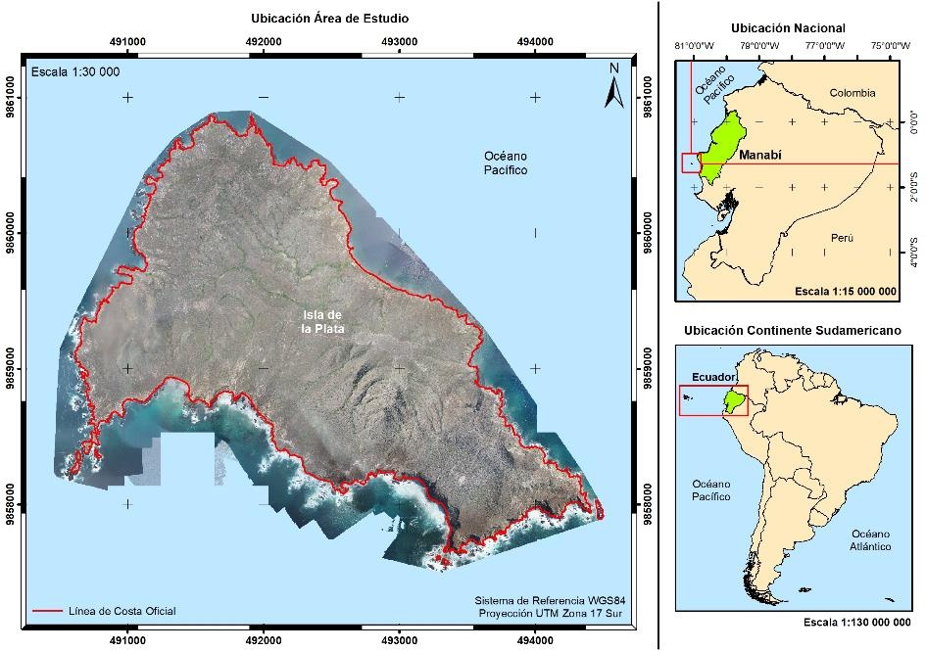
Figura 1. Ubicación Isla de la Plata.

- MATERIALES Y MÉTODOS

  - MATERIALES

Con el fin de extraer de forma semiautomática la línea de costa, se ha utilizado una imagen de radar de la misión Sentinel-1, cuyo acceso a la información entregada por el sensor es libre y se encuentra disponible dentro del portal de Copernicus Open Access Hub de la Agencia Espacial Europea (ESA, por sus siglas en inglés). La misión, es compuesta por dos satélites con sensores radar de apertura sintética, ambos cuentan con una resolución espectral dentro del rango de la banda C, resolución temporal de 12 días y, se destacan por la obtención de información durante el día y la noche, sin que la falta de luz o la cobertura de nubes sea un impedimento (ESA, 2020).
La escena utilizada en el procesamiento fue capturada por la plataforma Sentinel-1B, a través del método Interferometric Wide Swath (IW), comprende una imagen con nivel 1 de procesamiento, en alta resolución y capturada mediante el modo Ground Range Detected (GRD). De acuerdo con Aulard-Macler (2012), la resolución espacial del producto es de 10 metros y su precisión posicional absoluta es de 7 metros, sin embargo, estudios como el realizado por Schubert, Miranda et al. (2017) señalan que, en pruebas de precisión posicional realizadas, se puede observar claramente que los productos Sentinel 1A/B pueden alcanzar precisiones más altas y llegar hasta los 5 metros aproximadamente.
Como insumos de referencia para la comparación del resultado, se utilizó la línea de costa extraída de la carta náutica IOA 10410, generada a escala 1:7 500 en el año 2012. De forma complementaria, se empleó una ortofotografía producida a partir de tecnología UAV, para el Proyecto de Extensión de la Plataforma Continental del Ecuador-SUTPLA, cuya resolución espacial es de 5 centímetros y fue ortorectificada mediante la toma de puntos de control con equipos GNSS de doble frecuencia, asegurando una buena precisión posicional. Cada uno de estos insumos (Tabla 1) fueron provistos por el Instituto Oceanográfico y Antártico de la Armada del Ecuador.

Tabla 1. Detalles de insumos utilizados
Insumo | Fecha de insumo | Hora de adquisición | Escala o resolución
Imagen Sentinel-1B | 22/06/2018 | 23:44:12  23:44:43 | 10 metros
Ortofotografía UAV - INOCAR | 19/06/2018  22/06/2018 | 09:00:00  14:00:00 | 5 centímetros
Carta Náutica  IOA10410 | 29/08/2008  Act. 2017 | -- | 1: 7 500

El procesamiento de la imagen Sentinel-1B, se realizó con la ayuda del software SNAP Desktop, en su versión 7.0, desarrollado por la ESA y distribuido de forma libre bajo los términos de General Public License (GNU) en conjunto con las herramientas contenidas en la Sentinel-1 Toolbox, esta última desarrollada por la empresa SkyWatch Space Applications Inc., la cual permite realizar correcciones de efemérides, radiométricas y geométricas a productos radar. Adicional a esto, se utilizó el software ArcGIS Pro, en su versión 2.5, en conjunto con las herramientas para análisis espacial de los productos binarios producidos a partir del análisis radar, cuyas licencias fueron provistas por el Instituto Oceanográfico y Antártico de la Armada del Ecuador.

  - MÉTODOS

El radar, al ser un sensor activo, que basa su recolección de datos, en la emisión y recepción de energía electromagnética, posee ruidos aditivos y multiplicativos que degradan la señal, lo cual trae como consecuencia la existencia de resultados erróneos en sus productos finales. En este contexto, es necesario, el procesamiento de la imagen de acuerdo con la metodología propuesta por Filipponi (2019), con el objetivo de corregir parámetros como su posición en el momento de toma de la imagen, remoción de ruido termal, calibración radiométrica de la retrodispersión, filtrado del efecto “speckle” y corrección geométrica mediante la aplicación del modelo digital de elevaciones.

    - Corrección de efemérides

Generalmente, los productos SAR, dentro de sus metadatos, cuentan con los vectores correspondientes a sus órbitas satelitales; sin embargo, estas no poseen la precisión necesaria, por lo que se requiere actualizar el archivo de metadatos con el uso de las orbitas precisas que proveen a la imagen de las posiciones y velocidad del satélite al momento exacto de la captura. La determinación de las efemérides precisas es responsabilidad del Servicio de Determinación de Orbitas Precisas (POD, por sus siglas en inglés) en conjunto con el Grupo Copernicus de Calidad, con base en el estudio realizado por Peter, Jäggi et al. (2017), se demostró que las precisiones, pueden alcanzar los 5 centímetros de error cuadrático medio.

    - Eliminación del ruido termal

El ruido termal, presente en las imágenes radar, es definido por Park, Korosov et al. (2018) como, una energía aditiva de fondo que se presenta tanto en los ejes de rango y acimut, causando distorsiones en los valores de retrodispersión, dicho efecto toma el nombre de Ruido Equivalente Sigma Cero (NESZ, por sus siglas en inglés). Todos los productos de nivel 1 contienen, dentro de sus metadatos, los vectores de corrección de ruido que corresponden a las tablas denominadas “Look Up Table” (LUT) y, el algoritmo de sustracción de este se encuentra descrito en Piantanida, Miranda, (2017). Con el fin de realizar la remoción de ruido termal se aplicó el algoritmo contenido en la caja de herramientas Sentinel-1, el cual se encarga de tomar los valores del archivo LUT y generar perfiles calibrados de ruido que luego se relacionan con la información calibrada del archivo mediante una interpolación bilineal (ESA, 2020).

    - Calibración de la retrodispersión

Una vez que se ha extraído el ruido termal, la imagen debe ser calibrada, con el fin de obtener los valores de retrodispersión que serán analizados, mediante la aplicación del algoritmo desarrollado por Small (2011), quien afirma que los valores de gamma cero presentan mejores resultados que la normalización a través de los valores sigma cero convencionales. Para la aplicación de la herramienta “Radiometric Terrain Flattening”, fue necesario obtener primero los valores beta cero, que corresponden a los valores de brillo medio o reflectividad media por unidad de área del pixel original al momento de la toma (Raney, Freeman et al., 1994). Finalmente, los valores de beta cero en conjunto con el modelo digital de superficies SRTM de 1 arco de segundo de resolución espacial, proveen la corrección deseada.

    - Filtrado del speckle

Además del ruido termal, las imágenes radar poseen un ruido multiplicativo denominado “speckle” o moteado, que se origina por la interferencia de diferentes reflectores presentes en el momento de la toma, por lo cual, la información contenida, sufre una degradación y conlleva a errores en la interpretación por parte del observador (Choi, Jeong, 2019). El software SNAP permite realizar la reducción del “speckle” a través de varios filtros. De acuerdo con el estudio realizado por Nuthammachot, Phairuang, Stratoulias (2017), el filtro más robusto y con mejores resultados aplicado a las imágenes Sentinel-1 de polarización VH/VV, corresponde al filtro Gamma MAP con un tamaño de kernel de 7x7, además Senthilnath, Shenoy et al. (2013) señala que el filtro Gamma MAP es el que mejor resultado tiene al momento de preservar la forma y los bordes de los elementos, por lo que el presente estudio se acogió a dicha aseveración.

    - Corrección geométrica

El último paso fue la corrección geométrica, que fue realizada a través del uso del modelo digital de superficies SRTM de 1 arco de segundo de resolución espacial, rectificando de esta forma las distorsiones geométricas propias del radar: el recortamiento (foreshortening), la sobreposición (layover) y el efecto de sombra (shadow) causados por la topografía del terreno. El estudio realizado por Bayanudin, Jatmiko (2016) muestra que el uso de cualquiera de los algoritmos de corrección geométrica presentes en el Sentinel-1 Toolbox, brindan los mismos resultados en precisión horizontal, razón por la cual el presente estudio utilizará la corrección de terreno de rango Doppler. Culminada la corrección, se obtuvo una imagen radar con una resolución espacial de 10 metros, en el sistema de referencia WGS84 y con proyección UTM en la zona 17 sur.

    - Cálculo del “threshold” y análisis morfológico

Posteriormente, el producto obtenido es evaluado, siendo lo más importante conocer qué polarización de la imagen tiene el mejor resultado luego del procesamiento, razón por la cual es necesario observar los estadísticos del coeficiente de variación CV y el número equivalente de looks (ENL, por sus siglas en inglés). El coeficiente de variación indica la distribución de la retrodispersión en zonas homogéneas de la imagen, mientras que el ENL es el parámetro que indica la mejor correlación entre los momentos empíricos de la información correlacionada y los momentos teóricos del modelo, que se asumen como independientes dentro del proceso de “multilooking” de los productos radar, proceso que permite mitigar los efectos de interferencia en las tomas realizadas por el sensor (Anfinsen, Doulgeris, Eltoft, 2009).
Una vez que se han analizado los estadísticos de CV y ENL, se eligió la polarización radar con mejores resultados y se estableció el valor del umbral de acuerdo con los criterios establecidos por Bioresita, Hayati (2016), donde se indica que mientras menor sea el coeficiente de variación y mayor el valor de ENL, la retrodispersión mostrada en la imagen resulta de mejor calidad para su análisis. Por otro lado, se define el valor del umbral como el promedio entre la retrodispersión media de la clase “agua” y la retrodispersión media de la clase “tierra”. Una vez obtenido este valor, se procedió a una reclasificación de la imagen a través de la herramienta “Band Math” del software SNAP, permitiendo obtener de esta manera la imagen que será analizada con la ayuda del software ArcGIS Pro.
El análisis a través de operaciones morfológicas, se lo realiza con el fin de remover y filtrar los datos erróneos o aleatorios creados en el procesamiento de la imagen radar. Por lo que, el análisis tomó como referencia el estudio realizado por Łubczonek (2016), en donde las herramientas de análisis espacial utilizadas corresponden al “Majority Filter”, que permite reemplazar los valores de las celdas de acuerdo a la mayoría de celdas vecinas, “Region Group”, que agrupa los elementos de celdas contiguas similares en un grupo asignándole un nuevo valor, “Set Null”, que ayuda a establecer los grupos identificados como anómalos dentro de la clase “agua” y “tierra” con el fin de crear una máscara, “Nibble”, reemplaza los valores de las celdas de la máscara creada por los valores de los vecinos más cercanos, y finalmente, “Raster to Polygon”, que extrae los polígonos en geometría vectorial a partir de la imagen radar, entregando de esta forma el producto final esperado.

- RESULTADOS Y DISCUSIONES

  - PROCESAMIENTO DE LA IMAGEN RADAR

Una vez realizado el procesamiento de la imagen, su resultado es expuesto a través de la Figura 2, donde se muestra la comparativa de la imagen original y el resultado final en su polarización VH. Cabe recalcar que, con la finalidad de aprovechar los recursos del hardware de mejor manera, la escena completa fue recortada para únicamente trabajar con la zona de interés. Se puede observar la normalización de valores de retrodispersión y el cambio en la orientación de la imagen, lo que indica que ha existido una corrección geométrica llevando la toma a su posición original en tierra, además de una pérdida en su resolución espacial a causa del proceso de filtrado de la escena por lo que la imagen de la derecha posee un efecto difuso en visualización.

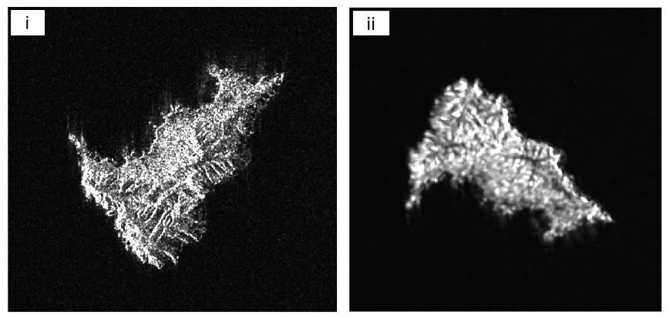
Figura 2. Corrección de imagen Sentinel -1B polarización VH. (i) imagen original, (ii) imagen corregida

Con el fin de interpretar la información que entregan los sensores radar, es necesario realizar el procesamiento de cada escena, observando que los resultados obtenidos en el presente estudio, concuerdan con lo propuesto por Carrillo (2019). Porque de esa manera se puede recuperar información valiosa al momento de realizar el análisis, básicamente la imagen radar debe ser tratada en 3 componentes principales, la corrección radiométrica, filtrado del efecto “speckle” y corrección geométrica, con lo que se puede obtener un buen producto para su interpretación en diferentes áreas de investigación.

  - CÁLCULO DE UMBRALES Y RECLASIFICACIÓN DE IMAGEN RADAR

Para el análisis de los estadísticos, del coeficiente de variación y el ENL, se utilizaron como máscaras, un polígono construido a partir de la línea de costa oficial, el mismo fue ubicado a 2.5 metros, valor que corresponde a la precisión de la línea de costa basándose en el principio de que la precisión horizontal debe ser 0.30 mm por el factor de escala (Instituto Geográfico Militar, 2006). Y un área determinada dentro de la zona de color negro que representa el agua, ya que dichos estadísticos, de acuerdo con Anfinsen, Doulgeris, Eltoft (2009), deben ser analizados en zonas homogéneas. En la Figura 3 se muestra de color rojo el área de influencia, construida a partir de la línea de costa oficial tomada de la carta IOA 10410, y en color púrpura el polígono que define el área del agua tomada como muestra para el cálculo.

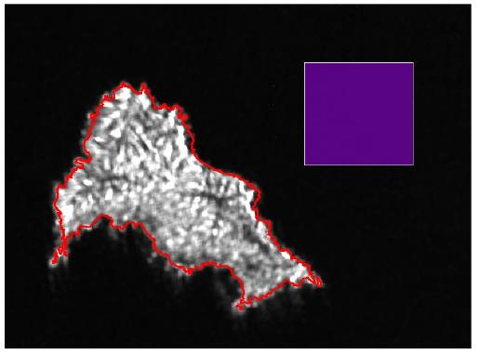
Figura 3. Áreas homogéneas para el cálculo de CV y ENL.

Se muestra a continuación, en la Figura 4, las estadísticas calculadas en cada una de las clases y sus curvas de distribución de retrodispersión.

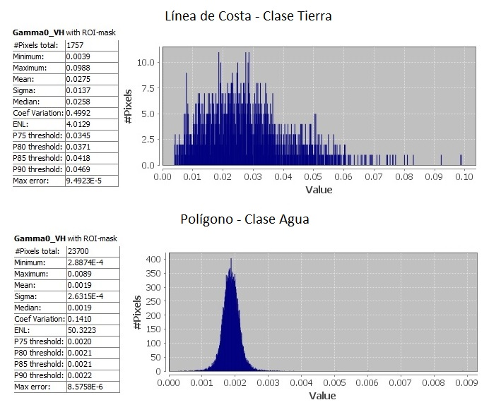
Figura 4. Cálculo de estadísticas de cada clase para la polarización VH. Clase tierra (superior) y clase agua (inferior).

En la Tabla 2, se encuentran los estadísticos que fueron analizados para seleccionar la polarización, de donde se realizó la extracción de la línea de costa. Con base en el resumen de cada clase analizada para cada polarización, se observa que la imagen de polarización VH entrega los mejores resultados en cuanto al valor de CV y ENL, por lo que esa fue la imagen utilizada para la extracción de línea de costa.

Tabla 2. Resumen de estadísticos para cada polarización dividido por clases.
Clase | Polarización VH |  | Polarización VV
Clase | CV | ENL | CV | ENL
Tierra | 0.50 | 4.01 | 0.53 | 3.57
Agua | 0.14 | 50.32 | 0.29 | 11.68

A partir de los datos obtenidos, se tomaron los valores medios de retrodispersión de cada clase, correspondientes a las cantidades de 0.0275 para la tierra y de 0.0019 para el agua. Como se puede observar claramente, el valor de la retrodispersión del agua es aproximadamente 15 veces menor que el de la tierra, evidenciando la baja respuesta espectral del agua, cualidad que hace más fácil su separación de la tierra. Se tomaron los valores medios obtenidos para cada clase, se realizó la suma de los mismos y se dividió para 2, obteniendo el valor del umbral en 0.0147, se ajustó la imagen al valor calculado y se realizando la reclasificación de la imagen, fijando un valor de 255 a todos los píxeles que presenten un valor menor al umbral calculado.

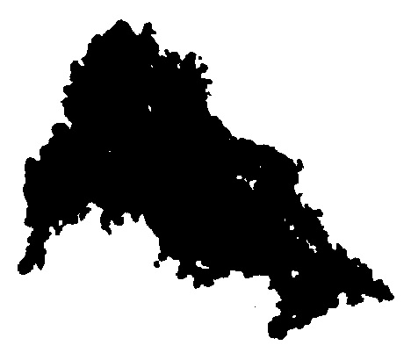
Figura 5. Imagen binaria, en color negro la clase de tierra y en blanco la clase de agua.

El cálculo de los estadísticos CV y ENL para cada clase, indudablemente cumple con lo establecido por Bioresita, Hayati (2016), en donde, con base a dichos valores la polarización con mejor calidad para la identificación de agua y tierra firme, corresponde a la polarización VH. Sin embargo, se puede tomar en cuenta el criterio utilizado por Wu, Tajima, Yamanaka et al. (2019), quienes concluyen que la polarización VV o HH brindan un mejor contraste, por lo que se plantea una nueva metodología que puede ser investigada a futuro.

  - ANÁLISIS MORFOLÓGICO

Como se puede observar en la figura 5, correspondiente a la imagen binaria, existen píxeles que no se identifican como tierra firme, pero se encuentran situados al interior de la línea de costa, para verificar que cada una de esas áreas no correspondan a lagunas o grandes acumulaciones de agua, se realizó la inspección de aquellos puntos con la ayuda de la ortofoto, concluyendo que todos corresponden a tierra firme y es necesario reclasificarlos dentro de dicha clase (Figura 6).

Figura 6. Verificación de áreas para reclasificación.

Corroborado el hecho de que aquellos polígonos corresponden a espacios de tierra firme, se procedió con el análisis morfológico, mismo que debe ser realizado con el uso de herramientas de análisis espacial que brinda el software ArcGIS; clasificando y filtrando la imagen para obtener polígonos definidos de una manera más precisa. A continuación, en la figura 7 se muestra, los resultados, de cada uno de los procesos realizados, obteniendo finalmente la imagen de donde se extraerá la línea de costa.

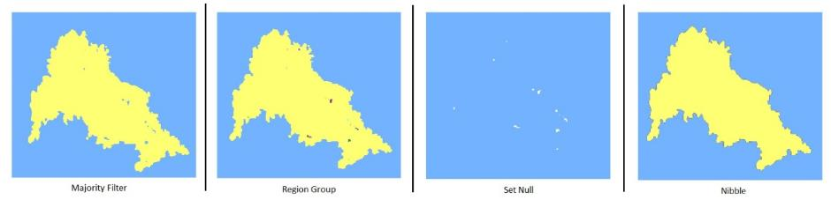
Figura 7. Análisis morfológico de imagen binaria.

Del análisis morfológico se puede decir que, a pesar de haber reclasificado la imagen radar en valores 255 y 0, específicamente, todavía existían píxeles con valores diferentes a estos. Por lo que, como primer paso se realizó una generalización de píxeles en función de la mayoría de píxeles en sus alrededores, a través de la herramienta “Region Group”, con lo que se obtuvo un total de 17 regiones, de las cuales se establecieron como máscara un total de 15 que no representaban los valores de agua o tierra. A estos 15 grupos se los estableció como nulos mediante la herramienta “Set Null”, y finalmente a través del “Nibble” se obtuvo únicamente las regiones de interés que representan el agua o la tierra.
La extracción del polígono correspondiente a la línea de costa se lo puede observar en la figura 8, donde se visualiza que la extracción mantiene la forma general, sin embargo, existen diferencias en cuanto al detalle del polígono extraído, sobre todo en la región sur y sureste cuyas diferencias se discutirán más adelante.

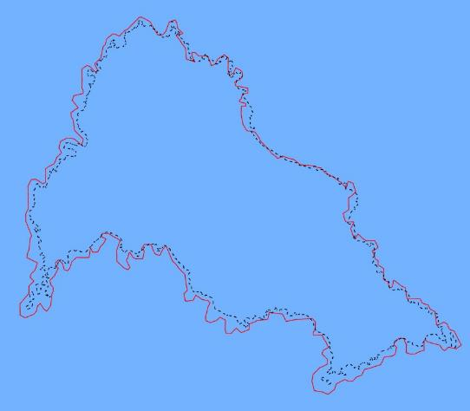
Figura 8. Análisis morfológico de imagen binaria. Rojo: línea de costa oficial, Negro: Línea de costa extraída semiautomáticamente

  - ANÁLISIS DE LA EXACTITUD POSICIONAL RELATIVA

La evaluación de la exactitud posicional de elementos lineales es poco habitual y no se encuentra estandarizada, sin embargo, el estudio realizado por Sinde (2014) muestra algunas alternativas que permiten obtener valores de precisión en este tipo de elementos. De entre los diferentes métodos expuestos dentro del mencionado estudio, se ha elegido el método del orlado simple. Este método consiste en la construcción de orlados o áreas de influencia alrededor del elemento con mayor precisión, que para este caso específico será la línea de costa oficial. Una vez desarrollados los orlados se debe calcular el porcentaje del elemento lineal obtenido que se encuentra contenido dentro de esta área de influencia.
Con el fin de evaluar la línea de costa extraída, se han construido los orlados en función de la precisión de la línea de costa, con lo cual se ha partido con un área de influencia de 2.5 metros medidos a partir de la línea de costa oficial, hasta llegar a una distancia de influencia máxima de 130 metros. Se obtuvieron 54 orlados, tal y como se puede observar en la figura 9, en donde la línea roja representa la línea de costa de la isla y la línea naranja es el orlado final ubicado a una distancia de 130 metros.
Construidos los orlados, se calculó el porcentaje de la línea de costa obtenida que se encuentra contenida dentro de cada una de estas áreas de influencia. A partir de esto, se determinó que el primer cuartil se encuentra a 17.50 metros de la línea de costa oficial, lo que quiere decir que el 25% de la longitud total de la línea de costa extraída se encuentra desplazada 17.50 metros. Por otro lado, se observa que el 95% del producto obtenido a partir de imágenes radar posee un desplazamiento de 97.50 metros con referencia a la línea de costa oficial. El análisis completo se ilustra dentro de la figura 10. La máxima distancia analizada fue de 130 metros, donde se obtuvo un valor total de 99.10%, esto quiere decir que existe un 0.90% de la longitud total de la línea que se ubica más allá de dicha distancia.

Figura 9. Áreas de influencia construidas

La curva de distribución cumple con lo demostrado en el estudio de Kweon, Kim, Lee et al. (2019), donde se determina la exactitud posicional de elementos lineales. Dicha distribución, muestra una curva ascendente conforme incrementa la distancia del orlado con referencia al elemento de mejor precisión, al igual que los resultados obtenidos en el análisis de la línea de costa, el 95% de los elementos analizados se encuentran al límite de la distancia propuesta como orlado final.
De manera específica, el desplazamiento fue analizado con mayor énfasis en 2 zonas: sector suroeste de la isla, donde se encuentran los puntos 16, 17 y 18 (Figura 11), y el sector central sur de la isla, donde se ubica el punto número 14 (Figura 12). En el sector suroeste de la isla, se destaca la gran diferencia en cuanto a la geometría de la línea, donde la forma de las rocas es completamente distorsionada, siendo los desplazamientos obtenidos para cada punto: 11.442, 76.884 y 9.954 metros, respectivamente. En este sector, es evidente la presencia de un área que cubre y descubre por efectos de marea, además, se puede observar que el satélite es capaz de reconocer la presencia de tierra firme y entrega la información correcta en la imagen y posterior extracción, con su correspondiente desplazamiento.

Figura 10. Distribución estadística de orlados.

Por otro lado, la zona central sur de la isla, donde se ubica el punto número 14 (Figura 12), muestra un desplazamiento considerable con relación a la línea de costa oficial. Las playas que se encuentran a los lados derecho e izquierdo del punto son interpretadas como tal, pero con un desplazamiento de 22 metros. Una vez más, dentro de esta área se observa la presencia de rocas donde el efecto de las mareas hace que sean lugares donde el satélite entrega una respuesta espectral, y en la posterior extracción los interpreta como tierra firme, delimitando ese tramo como la línea de costa de la isla, sin embargo, su precisión sigue siendo baja.

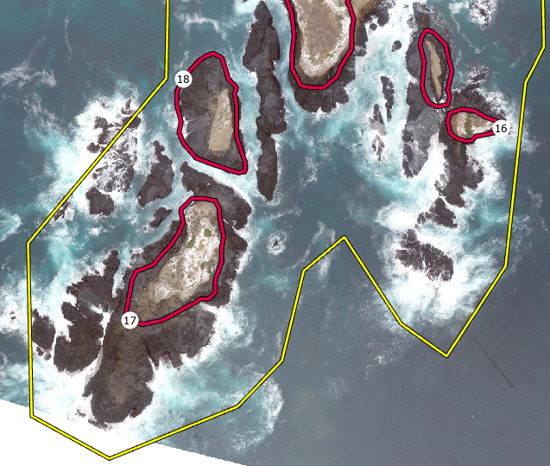
Figura 11. Análisis de zona suroeste, presencia de zonas que cubre y descubre por efecto de mareas. Rojo: línea de costa oficial, Amarillo: línea de costa extraída semiautomáticamente.

Si bien cierto, la definición de línea de costa se encuentra establecido como el límite entre el agua y la tierra, sin embargo, de acuerdo al trabajo realizado por Noela Sánchez - Carnero, Freire (2010) existen multitud de criterios al momento de digitalizar e interpretar la línea de costa, es así que de esta manera en zonas donde se encuentren acantilados se establece como línea de costa el punto de la rompiente o pie del acantilado, ya que la identificación de la línea de bajamar o pleamar no puede ser realizada de forma precisa. Las playas que se observan en la figura 12, se pueden identificar claramente, pero al momento de la captura de la imagen radar no se pueden conocer las condiciones de marea en ese sitio específico, lo que resulta en una incertidumbre al momento de la clasificación entre el agua y la tierra, provocando de esta forma una reducción en la precisión del producto.

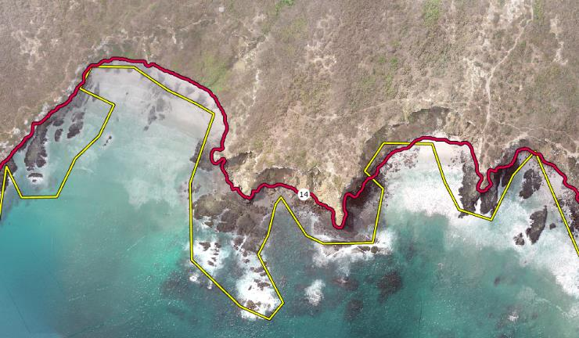
Figura 12. Análisis de zona sur, playas y áreas que cubre y descubre por efecto de mareas. Rojo: línea de costa oficial, Amarillo: línea de costa extraída semiautomáticamente.

- CONCLUSIONES

Pese a que los productos Sentinel – 1 A/B de nivel de procesamiento 1 poseen correcciones con el fin de entregar al usuario un producto final para ser utilizado, es necesario seguir el flujo de procesamiento propuesto dentro de la metodología que a su vez basa sus criterios en estudios previos, de esta manera se pueden obtener resultados con niveles de confianza superior. La calibración radiométrica de la imagen y la corrección geométrica son dos de los procedimientos de mayor importancia al momento de obtener imágenes finales para extracción de elementos de forma semiautomática. En ambas correcciones, se considera que el uso de modelos digitales de superficie de mejor resolución, brindarán mejores resultados en el producto final generado.
El establecimiento del valor del “threshold” brindo buenos resultados, identificando un 98% de la clase tierra y el 100% de la clase agua en la imagen binaria obtenida. Sin embargo, existieron valores y clases de retrodispersión que no correspondían a las clases señaladas, por lo que es necesario aplicar operaciones de análisis morfológicos que permiten filtrar las clases diferentes a las establecidas y, finalmente permite incluir dichos valores erróneos en cada una de las clases correspondientes, evitando de esta manera la generación de polígonos equívocos en la posterior extracción de la línea de costa.
Los desplazamientos encontrados en el producto final responden a 2 factores. El primero está asociado con la dirección de toma de la imagen radar, debido a esto la zona sur la isla presenta mayores desplazamientos que la zona norte. Mientras que, el segundo factor es la resolución espacial, los dos casos puntuales analizados muestran que la existencia de rocas con dimensiones pequeñas, playas pequeñas, áreas donde el agua cubre y descubre tierra firme, pueden ser reconocidas pero su interpretación muchas veces carece de una buena precisión y su geometría resulta completamente errónea.
De manera general, el uso de tecnología radar para la extracción semiautomática de línea de costa, brinda a los usuarios una opción para conocer de manera aproximada la geometría y posición de dicho elemento. Específicamente, las islas e islotes que poseen acantilados pronunciados, rocas pequeñas y zonas donde la influencia de la marea es significativa, se convierten en lugares donde se necesita una mejor resolución del sensor y una mayor investigación en cuanto al tratamiento de la imagen radar para lograr mejores resultados, ya que hasta el momento queda comprobado con base en los desplazamientos calculados, que el producto obtenido puede ser útil para la elaboración de cartas náuticas de papel con escalas menores a 1:250 000, pudiendo esta metodología ser aplicada para la obtención de la línea de costa en las Islas Galápagos.
Una de las grandes ventajas de la tecnología radar consiste en sus propiedades de captura, gracias a que la señal no se ve obstruida por la presencia de nubes o por la falta de luz, lo que permite obtener mayor cantidad de información base para la generación de cartografía. Luego de lo investigado en el presente estudio, se constató que la investigación realizada en temas de extracción de línea de costa a partir de imágenes radar se centra en localidades donde la costa es compuesta por playas muy bien identificadas, donde la línea de costa se encuentra definida y no existe gran influencia de la marea. Sin embargo, los estudios en zonas de acantilados donde la marea interacciona activamente con la costa no son tan comunes, debido a esto se recomienda continuar con esta línea de investigación, ya que puede presentar una óptima solución para la generación de cartografía.

AGRADECIMIENTOS

Al Instituto Oceanográfico y Antártico de la Armada que a través de su Director, el Sr. CPFG – EM Jhony Correa Aguayo, autorizó el uso de la información generada para el Proyecto de Extensión de la Plataforma Continental y de igual forma dio potestad a sus técnicos para el uso del software propiedad del Instituto.
De igual manera, al Ingeniero Oswaldo Padilla Ph.D., por sus recomendaciones y críticas emitidas, a favor de la investigación realizada.

REFERENCIAS

European Space Agency - ESA. (2020). Sentinel-1 - Overview - Sentinel Online. European Space Agency.
Anfinsen, S. N., Doulgeris, A. P., Eltoft, T. (2009). Estimation of the equivalent number of looks in polarimetric synthetic aperture radar imagery. IEEE Transactions on Geoscience and Remote Sensing, 47(11), pp. 3795–3809. doi: 10.1109/TGRS.2009.2019269.
Aulard-Macler, M. (2012). Sentinel-1 Product definition.

Baiocchi, V., Brigante, R., Dominici, D., Radicioni, F. (2012). Coastline Detection Using High Resolution Multispectral Satellite Images. FIG working week 2012, Rome., (May), pp. 6–10.

Bayanudin, A. A. y Jatmiko, R. H. (2016). Orthorectification of Sentinel-1 SAR (Synthetic Aperture Radar) Data in Some Parts of South-eastern Sulawesi Using Sentinel-1 Toolbox’, IOP Conference Series: Earth and Environmental Science, 47(1). doi: 10.1088/1755-1315/47/1/012007.
Bioresita, F. y Hayati, N. (2016). Coastline Changes Detection Using Sentinel-1 Satellite Imagery in Surabaya, East Java, Indonesia. Geoid, 11(2), p. 190. doi: 10.12962/j24423998.v11i2.1265.
Cantalamessa, G. y Di Celma, C. (2004). Origin and chronology of Pleistocene marine terraces of Isla de la Plata and of flat, gently dipping surfaces of the southern coast of Cabo San Lorenzo (Manabì, Ecuador). Journal of South American Earth Sciences, 16(8), pp. 633–648. doi: 10.1016/j.jsames.2003.12.007.
Carrillo, C. (2019). Análisis e interpretación de imágenes Radar para la ientificación y prevención de desastres naturales por inundación. Universidad de las Fuerzas Armadas - ESPE.
Chen, C., Bu, J., Zhang, Y., Zhuang, Y., Chu, Y., Hu, J., Guo, B. (2019). The application of the tasseled cap transformation and feature knowledge for the extraction of coastline information from remote sensing images. Advances in Space Research. COSPAR, 64(9), pp. 1780–1791. doi: 10.1016/j.asr.2019.07.032.
Choi, H. y Jeong, J. (2019). Speckle noise reduction technique for sar images using statistical characteristics of speckle noise and discrete wavelet transform. Remote Sensing, 11(10). doi: 10.3390/rs11101184.
Deng, Z., Zhu, X., He, Q., Tang, L. (2019). Land use/land cover classification using time series Landsat 8 images in a heavily urbanized area. Advances in Space Research. COSPAR, 63(7), pp. 2144–2154. doi: 10.1016/j.asr.2018.12.005.
Filipponi, F. (2019). Sentinel-1 GRD Preprocessing Workflow. Proceedings, 18(1), p. 11. doi: 10.3390/ecrs-3-06201.
International Hydrographic Organization (2013). INTERNATIONAL HYDROGRAPHIC ORGANIZATION REGULATIONS OF THE IHO FOR INTERNATIONAL ( INT ) CHARTS and THE INTERNATIONAL HYDROGRAPHIC bUREAU MONACO, Edition 4.(September), pp. 1–435.
Instituto Geográfico Militar (2006). Especificaciones Técnicas Generales Para La Realización De Cartografía Topográfica a Cualquier Escala (Primer Borrador), pp. 1–29.
Kaichang, D., Jue, W., Ruijin, M., Ron, L. (2003). Automatic shoreline extraction from highresolution IKONOS satellite imagery. ASPRS 2003 Annual Conference Proceedings, 130(May), pp. 1–4.
Kweon, H., Kim, M., Lee, J.W., Seo, J., Rhee, H. (2019). Comparison of horizontal accuracy, shape similarity and cost of three different road mapping techniques. Forests, 10(5), pp. 1–13. doi: 10.3390/f10050452.
Li, X. y Damen, M. (2010). Coastline change detection with satellite remote sensing for environmental management of the Pearl River Estuary, China. Journal of Marine Systems. Elsevier B.V., 82, pp.S54-S61.
Liu, Y., Huang, H., Qiu, Z., Fan, J. (2013). Detecting coastline change from satellite images based on beach slope estimation in a tidal flat. International Journal of Applied Earth Observation and Geoinformation. Elsevier B.V., 23(1), pp. 165–176. doi: 10.1016/j.jag.2012.12.005.
Lubczonek, J. (2017). Application of Sentinel-1 imageries for shoreline extraction. Proceedings International Radar Symposium, pp. 1–9. doi: 10.23919/IRS.2017.8008161.
Łubczonek, J. (2016). Geoprocessing of high resolution imageries for shoreline extraction in the process of the production of inland electronic navigational charts. Photogrammetrie, Fernerkundung, Geoinformation, 2016(4), pp. 225–235. doi: 10.1127/pfg/2016/0297.
Mathieu, P. P., Borgeaud, M., Desnos, Y.L., Rast, M., Brockmann, C., See, L., Fritz, S., Kapur, R., Mahecha, M., Benz, U. (2017). The ESA’s earth observation open science program. IEEE Geoscience and Remote Sensing Magazine. IEEE, 5(2), pp. 86–96. doi: 10.1109/MGRS.2017.2688704.

Mirsane, H., Maghsoudi, Y., Emadi, R., Mostafavi, M. (2018). Automatic Coastline Extraction Using Radar and Optical Satellite Imagery and Wavelet-IHS Fusion Method. International Journal of coastal and offshore engineering, 2(2), pp. 11–20. doi: 10.29252/ijcoe.2.2.11.
Noela Sánchez - Carnero, G. y Freire, J. (2010). Generación de una línea de costa digital de Galicia (NW España) a gran escala, utilizando fotointerpretación y segmentación dinámica. Boletín de la Asociación de Geógrafos Españoles, (N° 53), pp. 7–19.
Nuthammachot, N., Phairuang, W., Stratoulias, D. (2017). Removing Speckle noise in Sentinel-1A radar satellite imagery using filtering techniques (PDF Download Available). (February), pp. 0–14.
Park, J. W., Korosov, A., Babiker, M., Sandven, S., Won, J.S. (2018). Efficient Thermal Noise Removal for Sentinel-1 TOPSAR Cross-Polarization Channel. IEEE Transactions on Geoscience and Remote Sensing. IEEE, 56(3), pp. 1555–1565. doi: 10.1109/TGRS.2017.2765248.
Palazzo, F., Latini, D., Baiocchi, V., Del Frate, F., Giannone, F., Dominici, D., Remondiere, S. (2012). An application of COSMO-SkyMed to coastal erosion studies, European Journal of Remote Sensing, 45(1), pp. 361–370. doi: 10.5721/EuJRS20124531.
Peter, H., Jäggi, A., Fernández, J., Escobar, D., Ayuga, F., Arnold, D., Wermuth, M., Hackel, S., Otten, M., Simons, W., Visser, P., Hugentobler, U., Féménias, P. (2017). Sentinel-1A – First precise orbit determination results. Advances in Space Research, 60(5), pp. 879–892. doi: 10.1016/j.asr.2017.05.034.
Pedoja, K., Ortlieb, L., Dumont, J.F., Lamothe, M., Ghaleb, B., Auclair, M., Labrousse, B. (2006). Quaternary coastal uplift along the Talara Arc (Ecuador, Northern Peru) from new marine terrace data. Marine Geology, 228(1–4), pp. 73–91. doi: 10.1016/j.margeo.2006.01.004.
Piantanida, R., Miranda, N., Hadjduch, G. (2017). Thermal Denoising of Products Generated by the S-1 IPF.
Raney, R. K., Freeman, T., Hawkins, R.W., Bamler, R. (1994). Plea for radar brightness. International Geoscience and Remote Sensing Symposium (IGARSS), 2, pp. 1090–1092.
Schubert, A., Miranda, N., Geudtner, D., Small, D. (2017). Sentinel-1A/B combined product geolocation accuracy. Remote Sensing, 9(6), pp. 1–16. doi: 10.3390/rs9060607.
Senthilnath, J., Shenoy, H.V., Rajendra, R., Omkar, S.N., Mani, V., Diwakar, P.G. (2013). Integration of speckle de-noising and image segmentation using Synthetic Aperture Radar image for flood extent extraction. Journal of Earth System Science, 122(3), pp. 559–572. doi: 10.1007/s12040-013-0305-z.
Sinde, I. (2014). Métodos de estimación de la exactitud posicional a través de elementos lineales. Revista Cartográfica del Instituto Panamericano de Geografía e Historia, (July 2014), pp. 157–173.
Small, D. (2011). Flattening gamma: Radiometric terrain correction for SAR imagery. IEEE Transactions on Geoscience and Remote Sensing, 49(8), pp. 3081–3093. doi: 10.1109/TGRS.2011.2120616.
Sathyanarayan, R., Elangovan, K. y Suresh, P. K. (2009). Long term shoreline oscillation and changes of Cauvery delta coastline inferred from satellite imageries. Journal of the Indian Society of Remote Sensing, 37(1), pp. 79–88. doi: 10.1007/s12524-009-0013-y.
Toure, S., Diop, O., Kpalma, K., Maiga Seidou, A. (2019). Shoreline detection using optical remote sensing: A review. ISPRS International Journal of Geo-Information, 8(2). doi: 10.3390/ijgi8020075.
Wu, L., Tajima, Y., Yamanaka, Y., Shimozono, T., Sato, S. (2019). Study on characteristics of synthetic aperture radar (SAR) imagery around the coast for shoreline detection. Coastal Engineering Journal. Taylor & Francis, 61(2), pp. 152–170. doi: 10.1080/21664250.2018.1560685.
Xu, J., Zhang, Z., Zhao, X., Wen, Q., Zuo, L., Wang, X., Yi, L. (2014). Spatial and temporal variations of coastlines in northern China (2000-2012). Journal of Geographical Sciences, 24(1), pp. 18–32. doi: 10.1007/s11442-014-1070-x.

